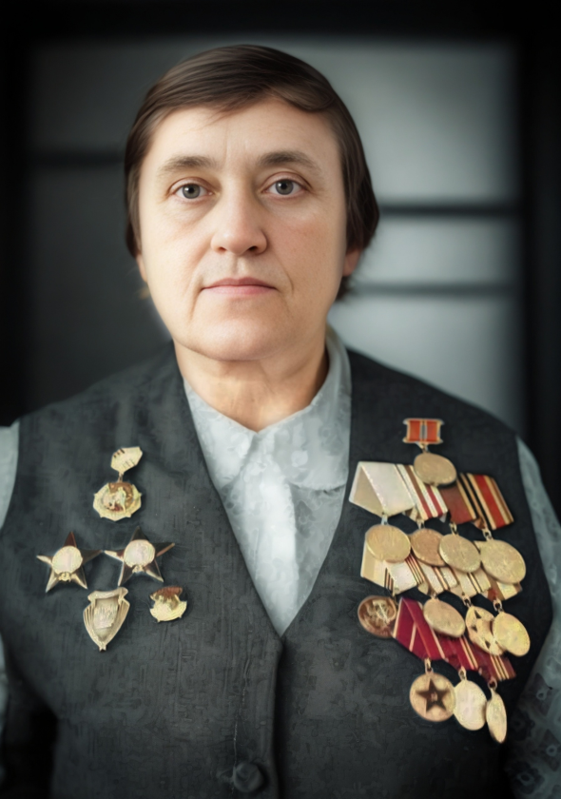

**Спиридонова Руфина Алексеевна**

Родилась 15 июля 1924 года в городе Туле.

Начало войны застало Руфину за школьной партой. Осенью 1941 года, когда фашисты рвались к Москве, она подала заявление с просьбой направить ее в действующую армию.

После окончания краткосрочных курсов медсестер девушка была направлена в 389-й медико-санитарный батальон 217-й стрелковой дивизии. В составе своего подразделения она принимала участие в боях под Москвой, в обороне Тулы и освобождении Брянска. Затем ее фронтовые дороги пролегли по трём Белорусским фронтам. И везде, куда бы ни бросала юную медсестру фронтовая необходимость, Спиридонова была в числе лучших, самоотверженно и бесстрашно она выполняла свой воинский долг. Под непрерывными обстрелами среди горящих зданий и машин отыскивая раненых, делала им перевязки, доставляла в медсанбат, а затем по несколько суток без сна и отдыха помогала хирургам возле операционного стола.

За долгие четыре года войны прошла Руфина Алексеевна в качестве медицинской сестры от стен родной Тулы до Восточной Пруссии и закончила свой боевой путь в поверженном Кенигсберге. Демобилизовалась из армии в 1946 году.

В послевоенное время Р.А. Спиридонова работала в школе-интернате врачом.

**Награждена двумя орденами Красной Звезды, орденом Отечественной войны II степени, медалями «За боевые заслуги», «За оборону Москвы», «За взятие Кенигсберга».**